Das Weltraum-Labyrinth
- Teil 1-

Die Spielidee:
Das Weltraum-Labyrinth ist ein Spiel, bei dem du Scratch zum Ausgang steuern sollst. Leider stehen einige Hindernisse auf seinem Weg. Diese darf Scratch nicht berühren. Sonst muss er wieder vom Startpunkt beginnen. Wenn Scratch den Ausgang erreicht, gelangt er in das nächste Level.

1. Erzeuge mit dem Editor drei Quadrate (4x4) und färbe sie grün, rot und blau.

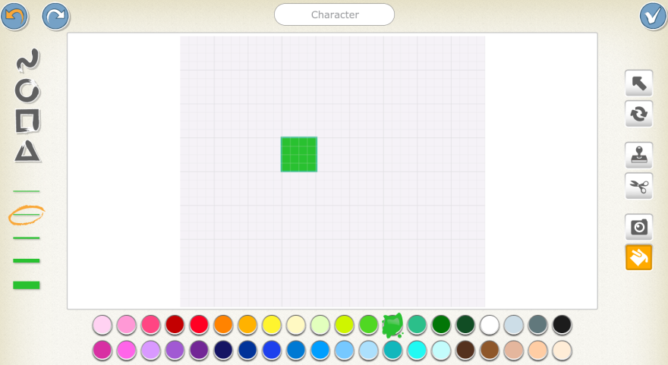

2. Der Ausgang soll ein dünnes, hellblaues Rechteck sein. Auch das musst du im Editor erstellen.

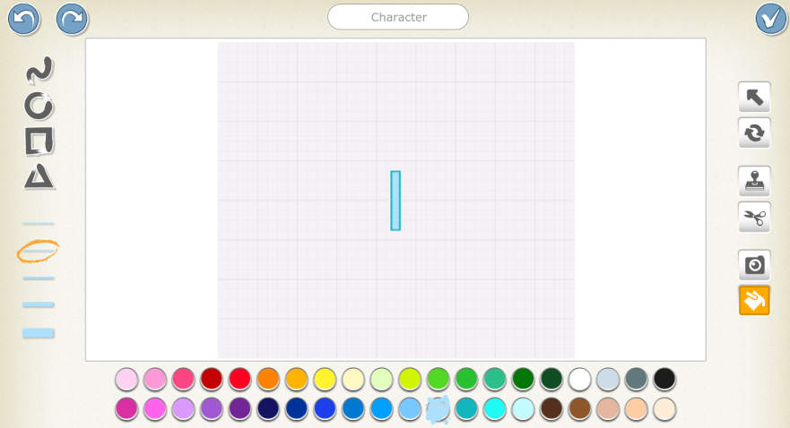

3. Platziere alles so auf dem Bildschirm.
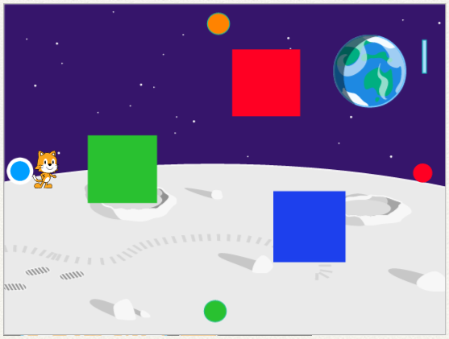

4. Programmiere die Kreise für die Bewegungen wie bei den vorherigen Spielen.

5. Wenn Scratch jetzt ein buntes Hindernis berührt, soll er zum Anfang zurückgesetzt werden. Probiere es für alle Hindernisse aus.

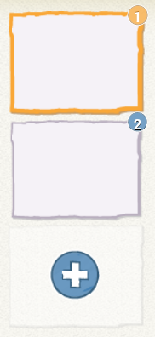
6. Wenn alles gut funktioniert, erzeuge eine neue Seite und kopiere alles auf die zweite Seite.
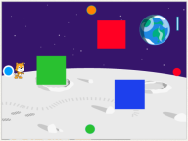

7. Erst jetzt kannst du den Ausgang programmieren. Wenn Scratch den Ausgang berührt, soll das Programm auf die zweite Seite wechseln.

... Fortsetzung folgt ...

